INDICAÇÃO Nº 3927/2023
Estudo de viabilidade para asfaltamento em toda a extensão da Rua Walter Iserhard, no Bairro Canudos.
Solicita-se, após os trâmites regimentais, que seja enviada cópia da presente proposição ao Poder Executivo, para que realize a seguinte providência:

Estudo de viabilidade para asfaltamento em toda a extensão da Rua Walter Iserhard, no Bairro Canudos.

Novo Hamburgo, 28 de setembro de 2023.
Vereadora Lourdes Valim
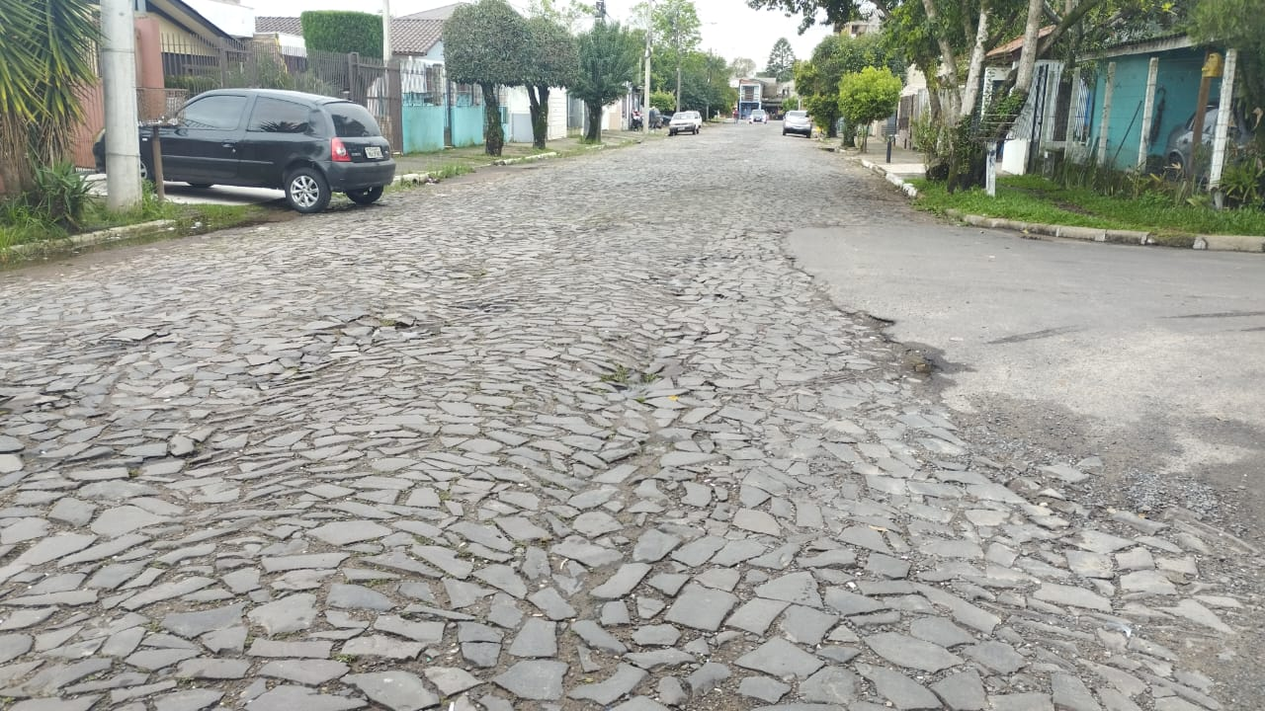

Obs.: Redação conforme original da autora.
/PS

